# I - Application pour les stages en alternance.

Nous avons dessiné notre modèle sous Power AMC puis généré la base de données « stage ». On utilise mysql (wampserver )

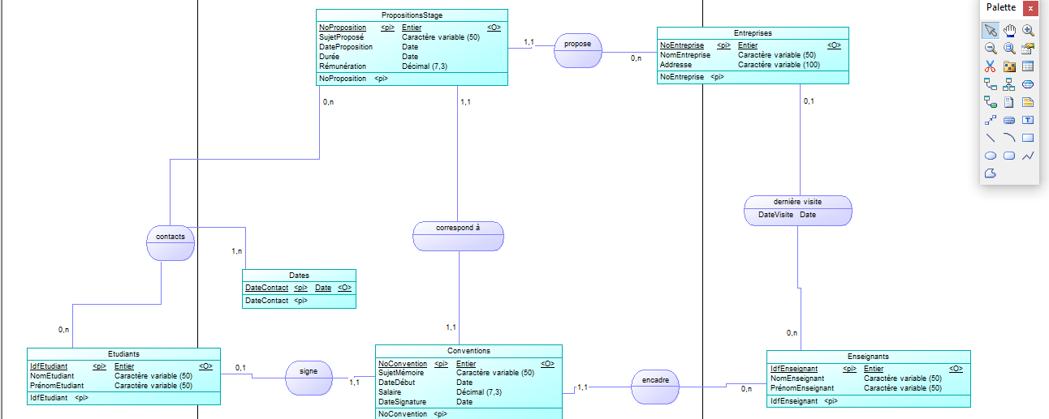

*Modèle conceptuel de données*

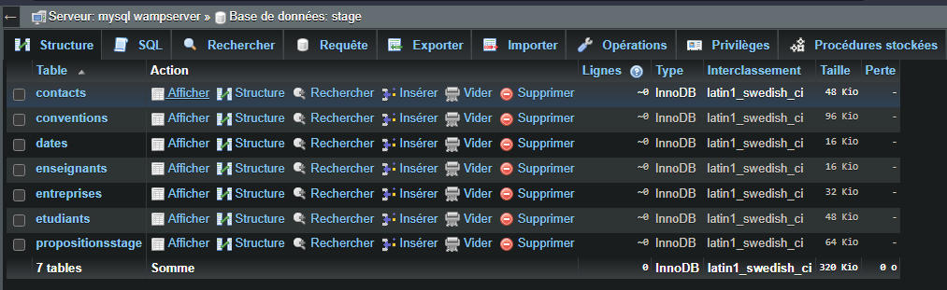

*Base de données ‘stage’*

Nous configurons notre fichier « appsettings.json »

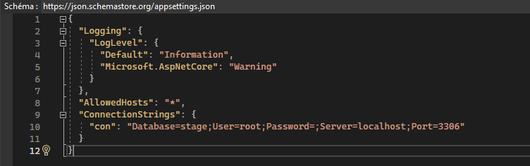

On télécharge les 3 packages dont on aura besoin : Microsoft.Entity.FrameworkCore, Microsoft.Entity.FrameworkCore.Tools, Pomelo.EntityFrameworkCore.Mysql . Par la suite, au cours de la création de l’application , système téléchargera automatiquement les autres packages si nécessaire.

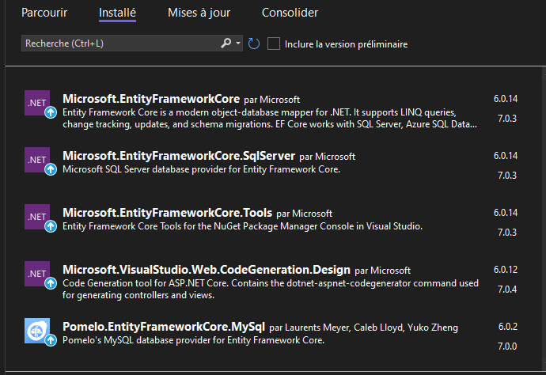

Dans le Package Manager Console, on tape :

Scaffold-DbContext "Server=localhost;Database=stage; User=root;Port=3306" Pomelo.EntityFrameworkCore.MySql -o Models

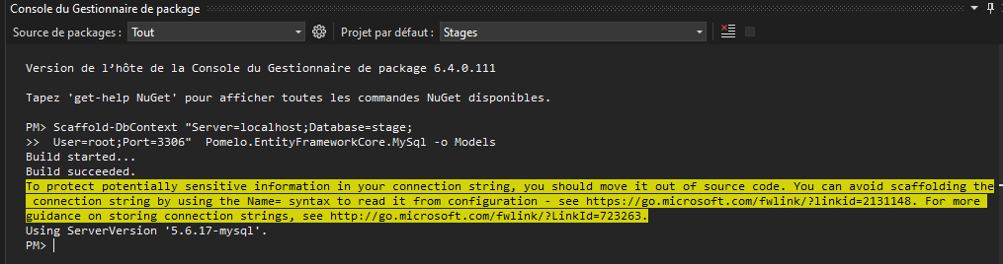

Ainsi, les modèles suivants sont créés :

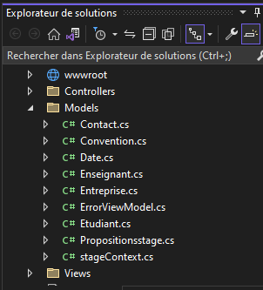

On constate que l’opération a également un fichier « stageContext.cs »

Maintenant on configure le fichier « program.cs » en y ajoutant ceci :

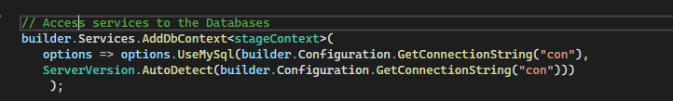

A l’aide du Scaffolding, vous générer les vues et les contrôleurs avec des méthodes convenable pour les opérations CRUD. Ajoute les Controllers les uns après les autres

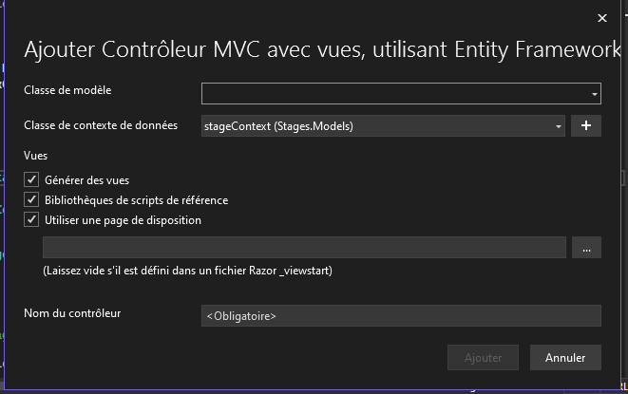

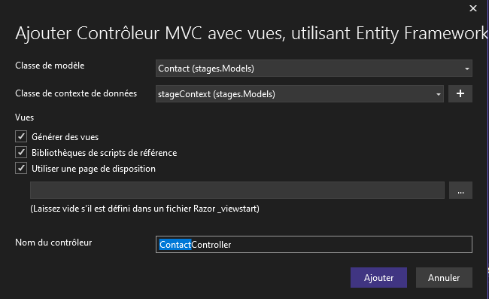

*Ajout du controller contact*

Enfin, on obtient les tous controllers :

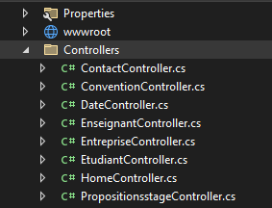

Et les views qui sont générés automatiquement à la suite de cela :

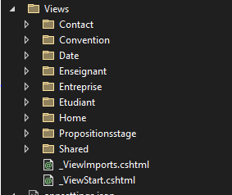

Nous lançons notre application

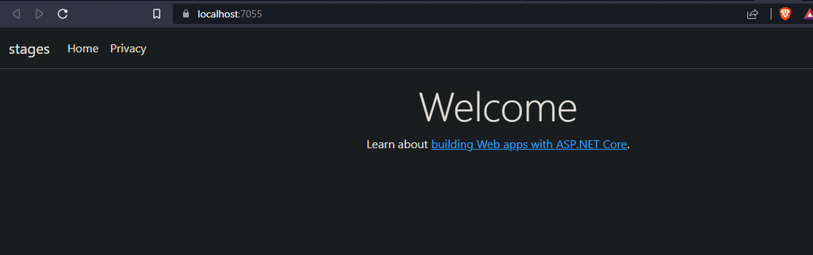

Maintenant, on peut entrer les donnees. Par exmple, dans « entreprise », on cliquesur « Create New » et on obtient

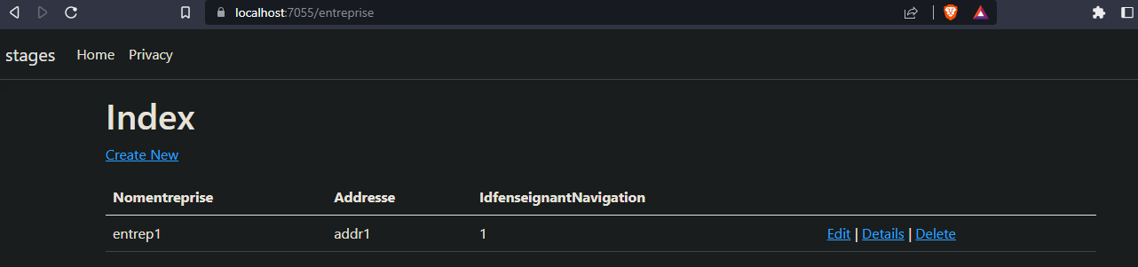

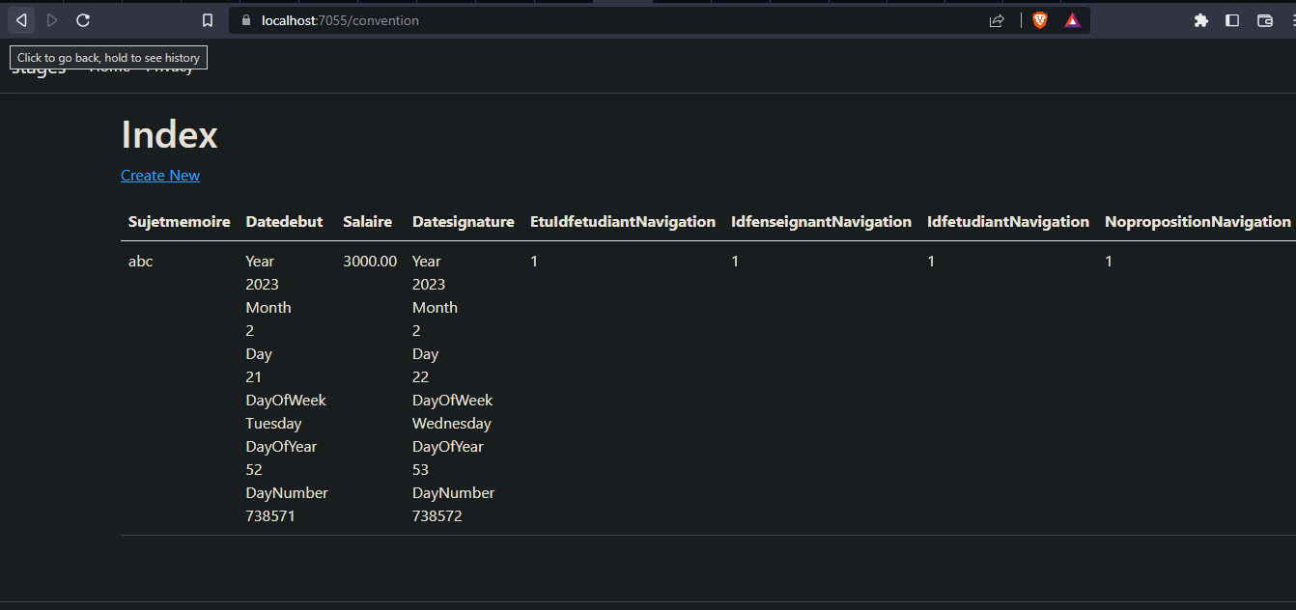

*Convention*

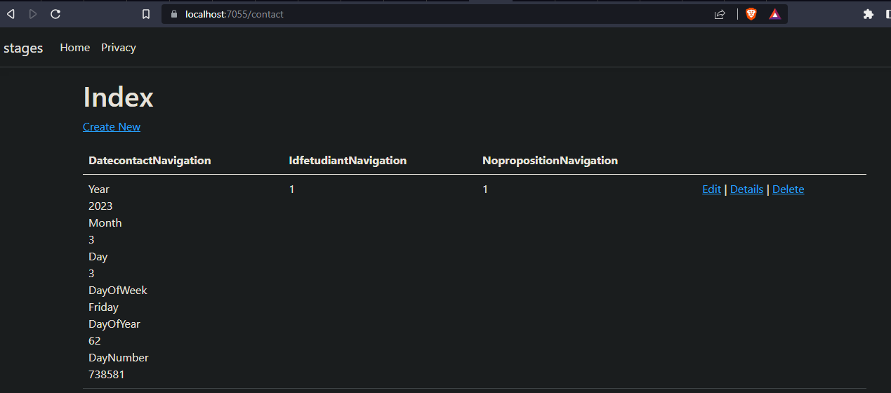

*Contact*

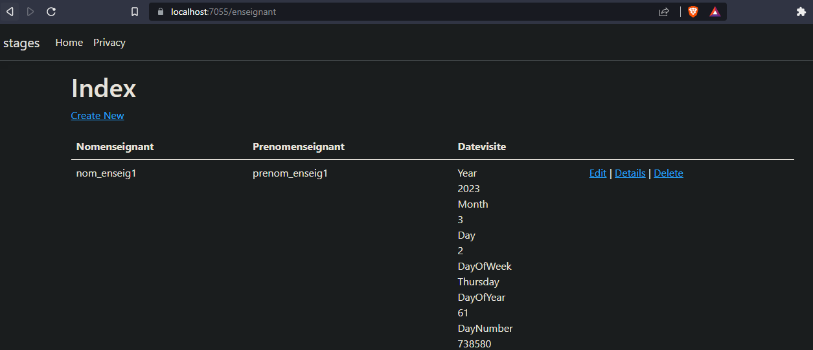

*Enseignant*

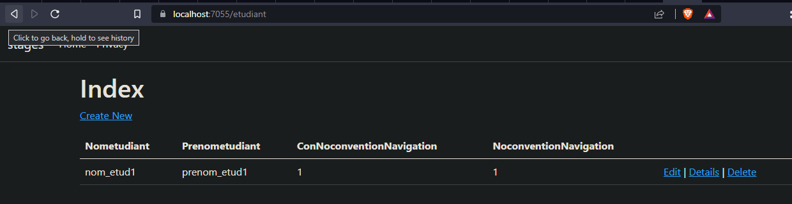

*Étudiant*

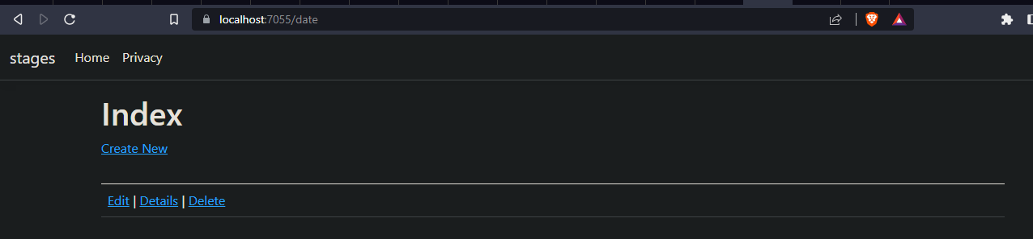

*Date*

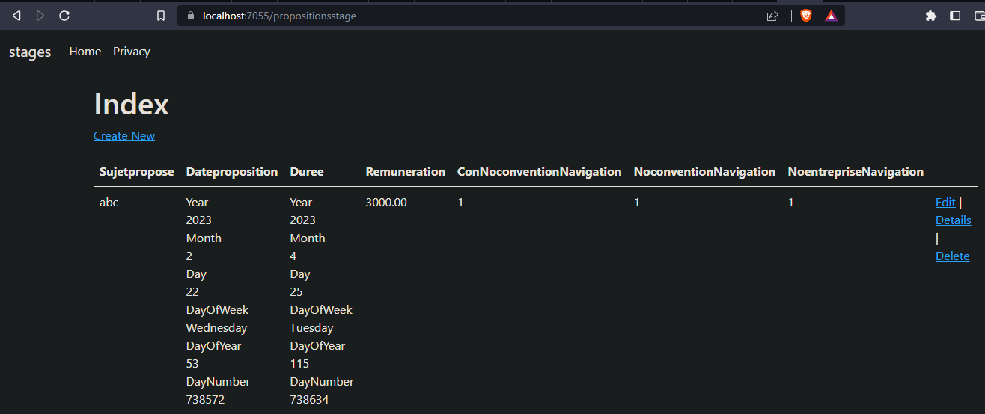

*Propositionsstage*